1. 关系数据库

（操作题：关系代数（选择。投影。连接）没有除运算和关系演算）

1. 关系的定义

答：关系数据库系统是支持关系模型的数据库系统

域：是一组具有相同数据类型的值的集合

笛卡尔积（P39）：

笛卡尔积的表示方法：

笛卡尔积可表示为一个二维表

表中的每行对应一个元组，表中的每列对应一个域

关系：

关系的术语：表，列，行，关系，元组，属性

候选码：某一属性组的值能唯一标识一个元组，而其子集不能，则称该属性组为候 选码

全码：在极端的情况下，关系模式的所有属性是这个关系模式的候选码，称为全码

主码：若一个关系有多个候选码，则选定其中一个为主码

主属性：候选码的诸属性称为主属性

非主属性：不包含在任何候选码中的属性称为非主属性或非码属性

1. 关系的分类及基本关系的性质（六个）

答：基本关系（基本表或基表）、查询表、视图表

基本关系：实际存在的表，是实际存储数据的逻辑表示

查询表：查询结果对应的表

视图表：由基本表或其他视图表导出的表，是虚表，不对应实际存储的数据

基本关系的性质：

列是同质的

不同的列可出自同一个域

列的顺序无所谓，列的次序可以任意交换

任意的两个元组的候选码不能相同

行的顺序无所谓，行的次序可以任意交换

分量必须取原子值

1. 关系模式的定义

答：关系的描述称为关系模式；简记，R（U）

1. 关系模式与关系

答：关系模式是型，关系是值

关系模式是对关系的描述，是静态的、稳定的

关系是关系模式在某一时刻的状态或内容，是动态的、随时间不断变化的

关系模式和关系往往统称为关系，通过上下文理解。

1. 关系数据库的定义

答：在一个给定的应用领域中，所有关系的集合构成一个关系数据库

关系数据库的型也称关系数据库模式，是对关系数据库的描述

关系数据库的值是关系模式在某一时刻对应的关系的集合，简称为关系数据库

1. 基本关系操作

答：选择、投影、并、差、笛卡尔积是5种基本操作

查询：选择、投影、连接、除、并、交、差

数据更新：插入、删除、修改

查询的表达能力是其中最主要的部分

关系操作的特点：

集合操作方式：操作的对象和结果都是集合，一次一集合的方式

SQL语言是一种高度非过程化的语言

1. 关系的三类完整性约束

答：实体完整性、参照完整性、用户定义完整性

实体完整性规则：（主码的值不能重复，主码的属性非空）

实体完整性规则是针对基本关系而言

现实世界中的实体是可区分的

相应地，关系模型中以主码作为唯一性标识

参照完整性规则：（外码取值必须或者取空值，或者是被参照表中存在的）

或者取空值，

或者是被参照表中存在的

用户定义完整性

1. 关系代数的传统集合运算

答：并、差、交、笛卡尔积

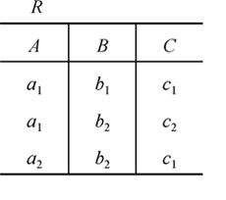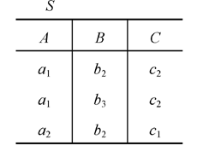

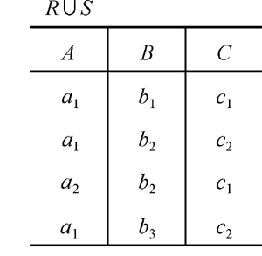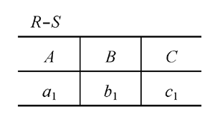

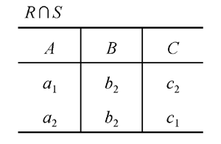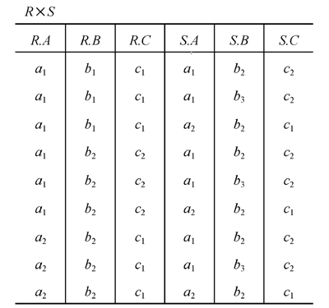

9.关系代数的专门集合运算（选择、投影、连接(一般连接、等值连接、自然连接)、除）

答：关系模式R（A1，A2，...,An）

它的一个关系设为R

t∈R表示t是R的一个元组

选择：投影：连接：（纸上补充）

选择：（限制）

选择运算是从关系R中选取使逻辑表达式F为真的元组，是从行的角度进行的运算

2.1 掌握：关系的定义和特点、关系的三类完整性约束、传统集合运算与专门的关系运算

2.2 了解：关系的操作及其分类、关系演算

2.3 重点：关系数据结构、关系演算

2.4 难点： 专门的关系运算

三类完整性

大题 专门关系运算 （选择、投影、连接）

基本关系的六条性质

关系（表）

关系模式（表头）

关系和关系模式的区别

关系操作的特点：一次一集合

PPT例题

大题 关系代数的运算 连接

（联合起来考）

一般连接

等值连接（要把重复的去掉）

P71 练习题